实验一 LAN 组网及系统配置实验

**一、实验目的**

1. 了解计算机网络组网的层次化原则，掌握局域网组网中从物理层到网络层所应完成

的基本任务；

2. 理解子网掩码的作用和工作原理，掌握 IP 地址的基本概念及 C 类基本 IP 地址的规

划和配置；

3. 掌握 hostname、ping、ipconfig、nslookup 、netstat、arp、tracert、route 、net 等网

络测试命令的使用及输出结果的含义。

**二、实验要求**

1. 规划 IP 地址及子网掩码，配置网卡的相关参数，包括 IP 地址、子网掩码、默认网

关、DNS 等；

2. 分别输入 hostname、ping、ipconfig、nslookup、netstat、arp、tracert、route 、net

等网络测试命令，进行相关网络测试；

3. 对实验结果进行分析讨论；

4. 完成实验思考题；

5. 实验结束提交书面实验报告。

**三、实验环境**

1. 通过交换机互联的 PC 机；

2. PC 机运行 Windows 操作系统。

**四、实验内容及步骤**

1. 查看网卡属性及相关参数；

使用ipconfig/all查看

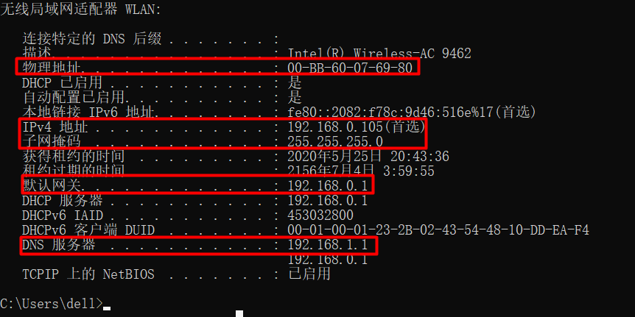



2. 配置网卡的 TCP/IP 协议属性；

3. 依次输入以下网络测试命令，并观察和分析执行结果：

**Ping命令：**

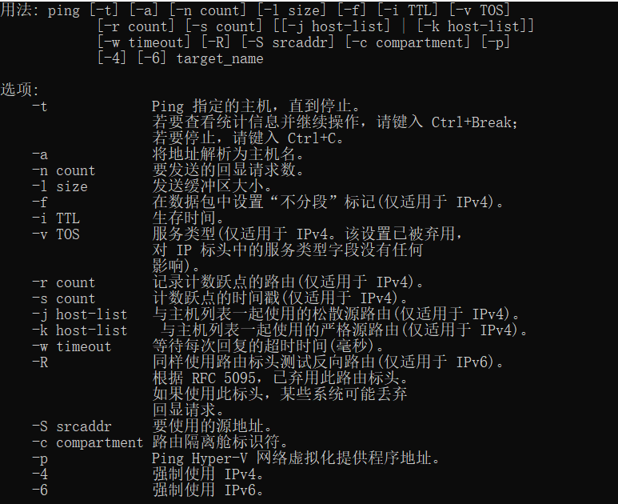

1.首先测试本机TCP/IP是否正确 ping 127.0.0.1

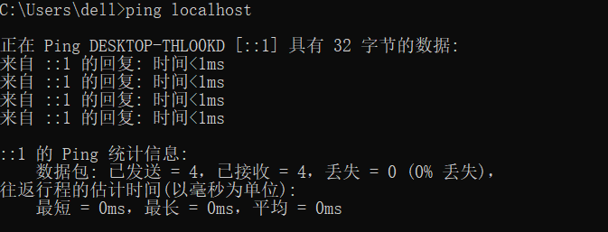

2.用ping命令测试本地计算机的IP地址,可以测试出本地计算机的网卡驱动是否安装正确，IP地址设置是否正确，本地连接是否关闭。

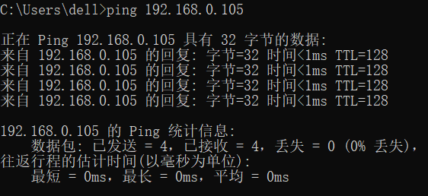

3.用ping测试默认网关的IP地址，可以检查默认网关是否正常运行，网关能否与本地网络上的计算机通信。

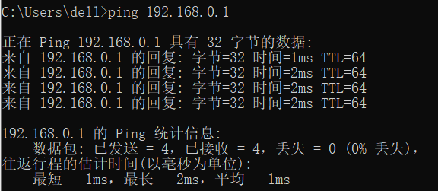

4.用ping命令测试远程计算机的IP地址可以验证本地网络的计算机能否通过路由器与远程计算机正常通信。

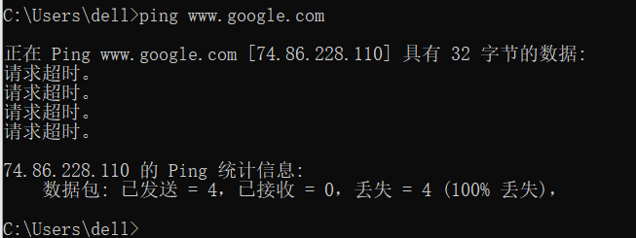

**nslookup命令：**是一个域名解析命令，返回默认DNS服务器以及对应ip地址

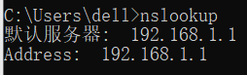

**nbtstat命令：**使用TCP/IP上的NetBIOS显示协议统计和当前TCP/IP连接，使用这个命令你可以得到远程主机的NETBIOS信息，比如用户名、所属的工作组、网卡的MAC地址等。nbtstat 与nbtstat -a显示内容一致：

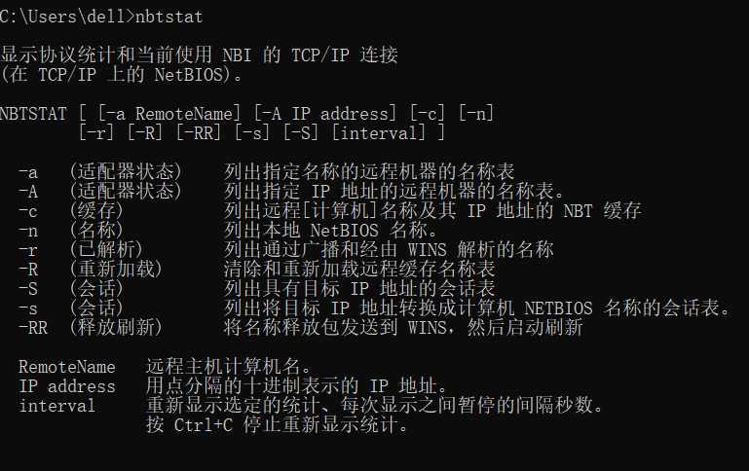

找不到主机是主机是因为存在防火墙，nbtstat主要用于内网，无法访问远程主机ip地址

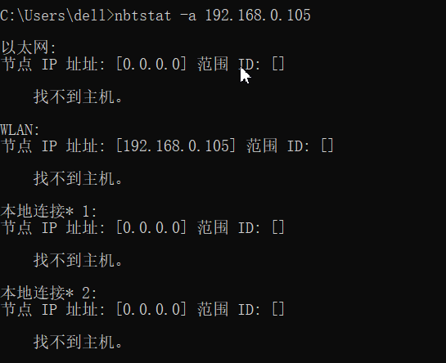

**netstat –a命令：**显示一个所有的有效连接信息列表，包括已建立的连接（ESTABLISHED），也包括监听连接请求（LISTENING）的那些连接。

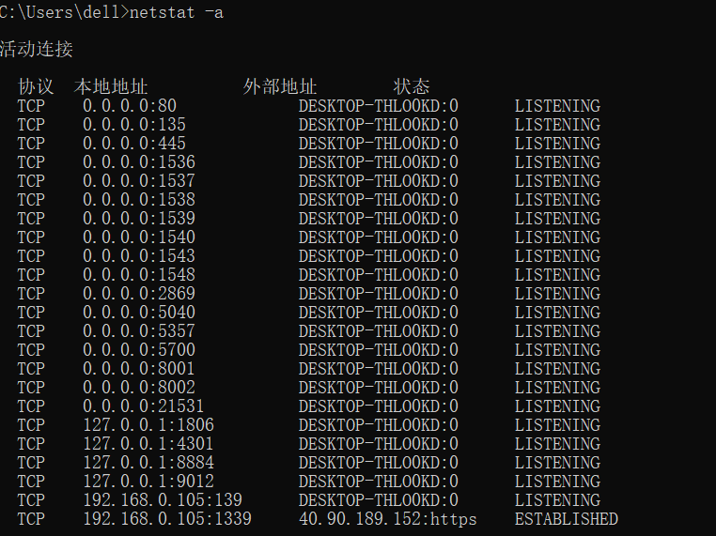

**netstat –s：**能够按照各个协议分别显示其统计数据。

**netstat –e：**用于显示关于以太网的统计数据。它列出的项目包括传送的数据报的总字节数、错误数、删除数、数据报的数量和广播的数量。这些统计数据既有发送的数据报数量，也有接收的数据报数量。

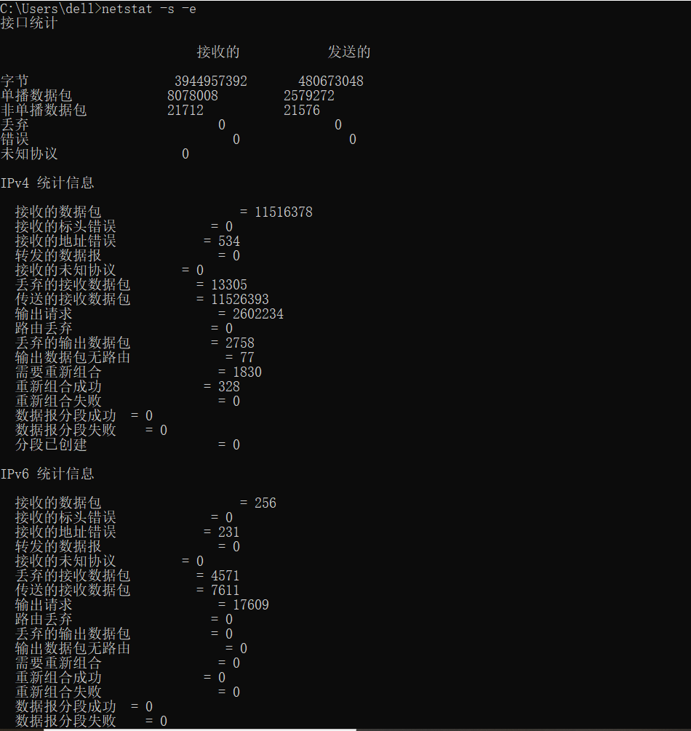

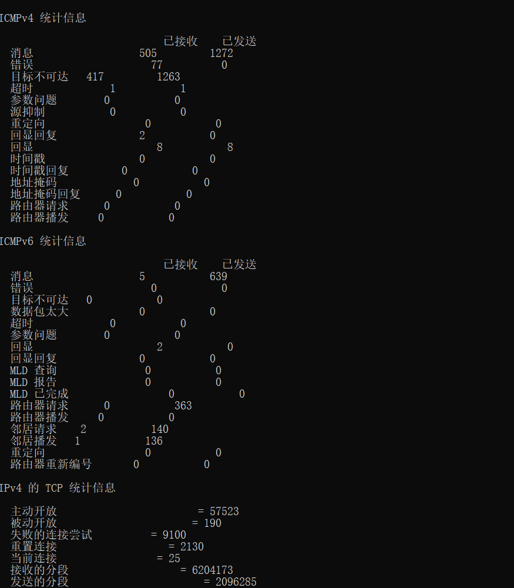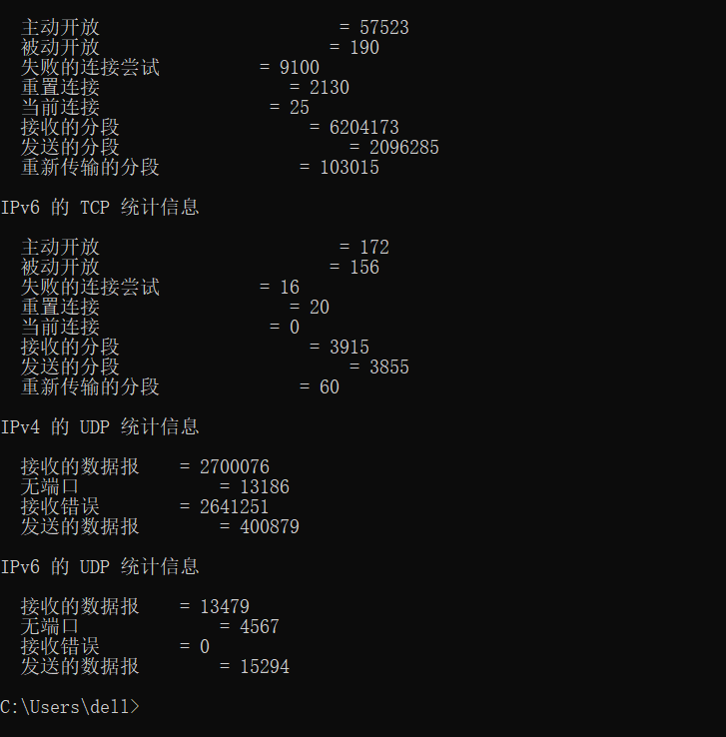

**ARP -a命令：**用于显示和修改“地址解析协议（ARP）”缓存中的项目。ARP缓存中包含一个或多个表，它们用于存储IP地址及其经过解析的以太网或令牌环物理地址。查找ip地址与mac地址的映射关系

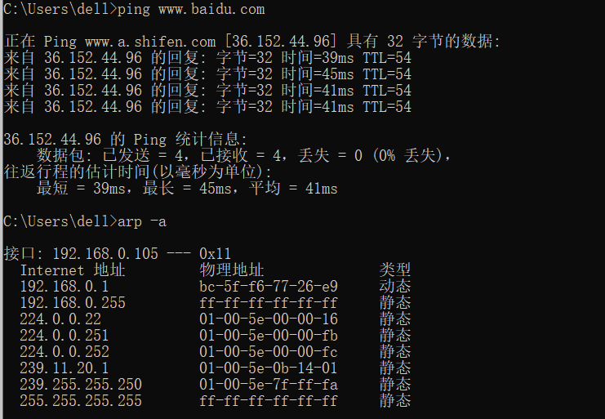

**tracert ip命令：**是一个简单的网络诊断工具，可以列出分组经过的路由节点，以及它在IP 网络中每一跳的延迟。可以查询从本机到该IP地址所在的电脑要经过的路由器及其IP地址。

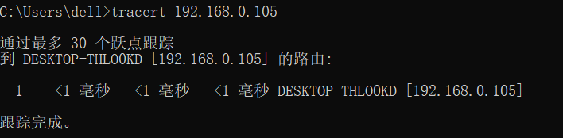

**pathping 命令:**是一个路由跟踪工具，它将 ping 和 tracert 命令的功能与这两个工具所不提供的其他信息结合起来，综合了二者的功能。pathping会先显示中间的通过的路由器（类似tracert命令得到的信息），然后对每个中间路由器（节点）发送一定数量的ping包，通过统计他们对ping包响应的数据包来分析通信质量。

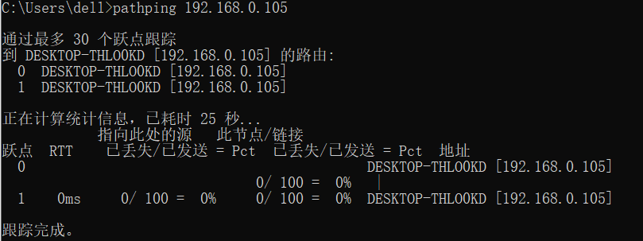

**route print命令：**可以查看路由表

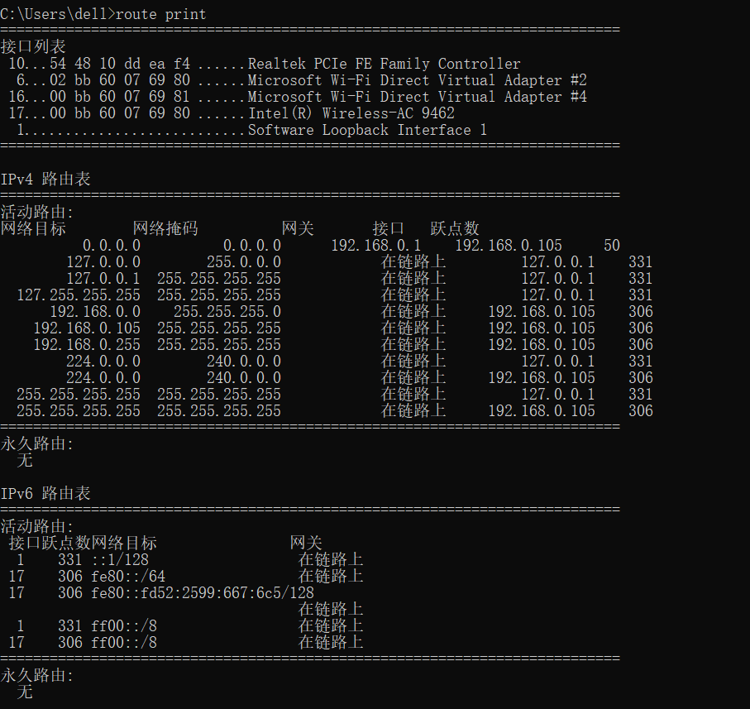

**net share命令：**管理共享资源。使用不带参数的 net share 显示本地计算机上所有共享资源的信息。

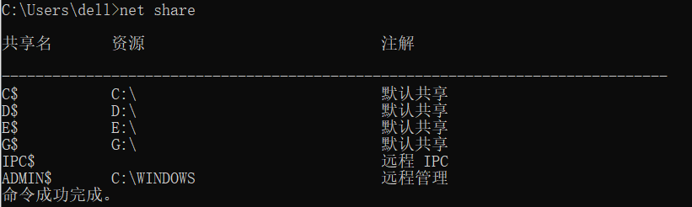

**net user:**是查看增加删除此计算机上所有用户帐号

**net use**:是查看连接断开与此计算机的资源连接

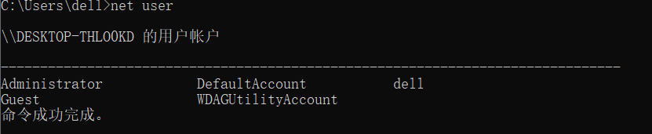

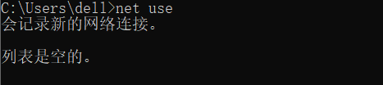

**net session：**列出或断开本地计算机和与之连接的客户端的会话。键入不带参数的 net session 可以显示所有与本地计算机的会话的信息。

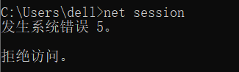

**五、实验结果及分析**

1. 记录本机的配置参数（包括主机名、MAC 地址、IP 地址、子网掩码等）；

2. 理解各个网络命令的作用及工作原理，在实验报告中记录各网络命令的使用情况。

**六、实验思考题**

**1. 如果要使连接在同一物理网段上的计算机都能彼此通信正常工作，那么 IP 地址和子网掩码必须满足什么条件？**

需要在同个子网里。网络地址是：网络号+主机号，网络号就是子网掩码换成二进制，前面都是1的部分做为网络号位置，也就是说两台电脑的IP地址与子网掩码相与，都1的部分要一样，就是在同一个网络里。

1. **当组建一个计算机网络时，测试网络是否连通需要用哪个命令？其测试的主要步骤有哪些？**

使用ping命令

1.首先测试本机TCP/IP是否正确 ping 127.0.0.1

2.用ping命令测试本地计算机的IP地址,可以测试出本地计算机的网卡驱动是否安装正确，IP地址设置是否正确，本地连接是否关闭。

3.用ping测试默认网关的IP地址，可以检查默认网关是否正常运行，网关能否与本地网络上的计算机通信。

4.用ping命令测试远程计算机的IP地址可以验证本地网络的计算机能否通过路由器与远程计算机正常通信。

1. **若有 58 台机器组成一 LAN，如何规划 IP？**

58太机器需要6位作为主机号，子网掩码可以为255.255.255.192